Rachel, énergéticienne à Cassis au sein de l’association de praticiens bien être « Renaître en Soi » vous propose différents soins énergétiques afin de rééquilibrer, réharmoniser vos corps. Il s’agit de faire le choix de booster votre corps physique, de régénérer vos cellules ou d’aller libérer des émotions, des blocages voir même d’avoir accès à votre karma pour vous offrir une vie remplie de joie, d’énergie positive et de bonne humeur. L’objectif est d’avoir accès à plus de conscience, d’être connecté à Soi et d’être aligné avec ses choix de vie .

Soin MerKaBah
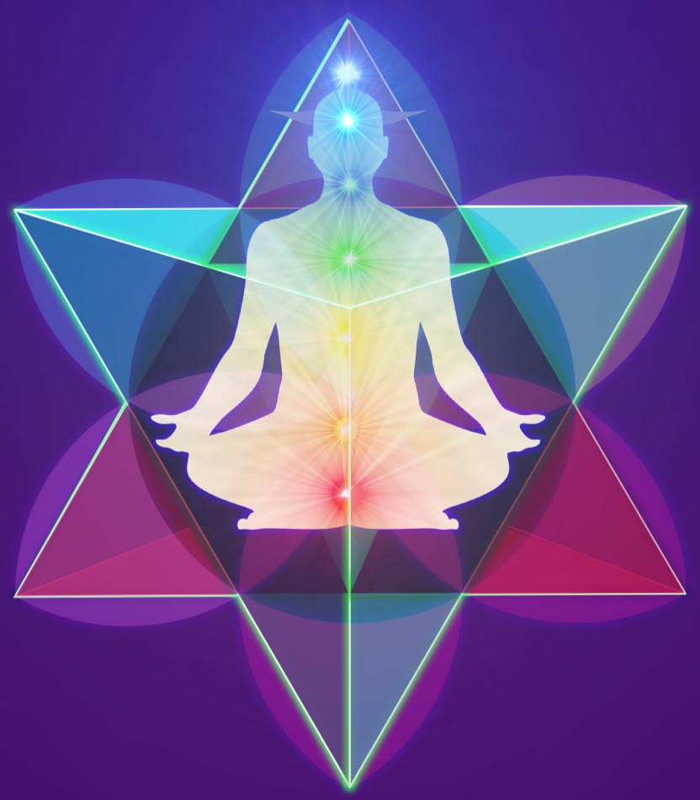
La MerKaBah est un véhicule sacré inscrit dans votre corps de Lumière depuis toute éternité,qui ne demande qu'à être réactivé. La MerKaBah supprime les idées reçues et croyances; guérit les blessures de votre enfant intérieur; équilibre vos polarités Yin/Yang; supprime les objets (plantés ou posés) négatifs; purifie vos chakras; purifie la mémoire émotionnelle au niveau cellulaire ; purifie vos lignées ancestrales; neutralise les mémoires et charges karmiques; purifie et régénère votre corps émotionnel; neutralise vos liens négatifs, familiaux et karmiques.

Soin triangle d’or d’Isis
Isis est la Déesse égyptienne de la Lune. Ce soin de guérison d'Isis vous invite à éveiller la Déesse intérieure qui sommeille en vous, à révéler votre plein potentiel féminin, à stimuler votre créativité et créer une nouvelle vie plus en conscience. Cette prestation comprend un nettoyage cellulaire, une reconnexion à votre Être, une guérison du Féminin et un alignement énergétique.
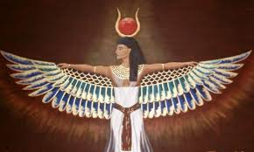

La méthode de soin Guérisseur Divin a été canalisée entre 2015 et 2016 par Roland Auer thérapeute et enseignant en diverses méthodes énergétiques. Cette technique de guérison par les mains et par le coeur va agir de manière holistique tant sur le plan physique que physiologique. Libère et transmute toutes nos vieilles énergies : nos pensées et croyances limitatives, nos émotions et nos états d’être négatifs (peurs, angoisses, stress, sentiment d’insécurité, souffrances, maladies, manque de confiance en soi, rancœur, ressentiment, haine, colère, etc.).
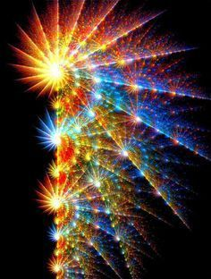

Soin régénération cellulaire
La base de la régénération cellulaire passe par la connexion à son Soi supérieur pour ensuite rééquilibrer, harmoniser et nettoyer nos différents corps pour travailler plus en profondeur sur la partie dysfonctionnant. Nous avons tous cette capacité d'auto-guérison et de parfois amener les autres sur leur chemin d'auto guérison. Nos corps physiques sont extrêmement bien constitués et dotés d'une intelligence extrême. Il s'agit d'une méthode thérapeutique naturelle qui permet de canaliser l'énergie vitale du cosmos par l'imposition des mains.

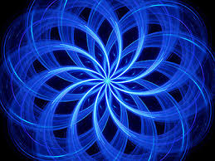

Soin LaHoChi
Le LaHoChi est une technique énergétique de son très puissante par apposition des mains. Il agit sur la globalité de l’être dans ses dimensions physique, psychique, émotionnel et énergétique. Il dissout les nœuds énergétiques et les blocages émotionnels afin de revenir a soi, à la joie et à notre puissance.

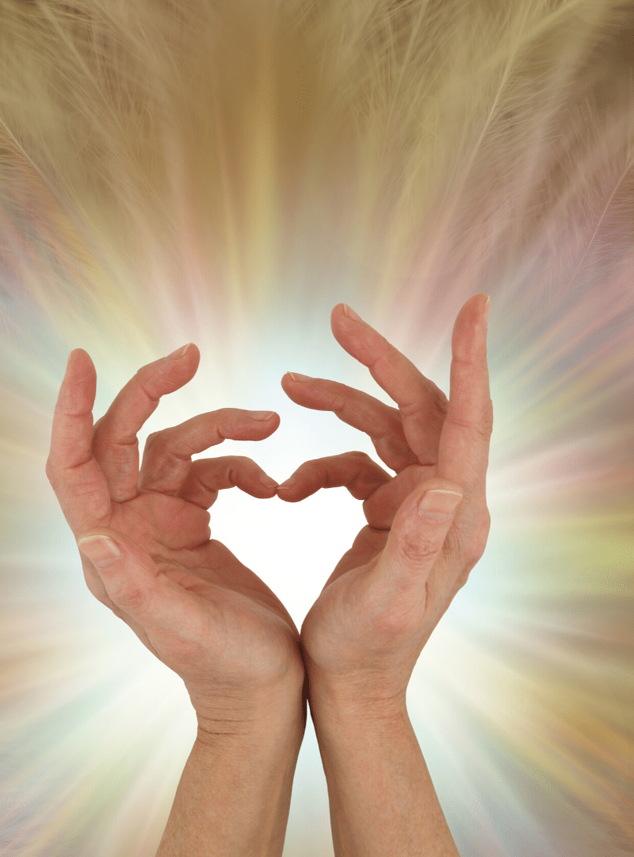

Le soin Holistique permet de dissoudre des blocages de toutes sortes (physiques, émotionnels, psychiques, relationnels ou mentaux) que chaque être humain possède à divers degrés. Il permet également une libération des mémoires (transgénérationnelles ou karmiques).
La 1ère étape permet, à l'aide d'un pendule de radiesthésie et de cartographies, de mesurer l'ensemble des parties du corps, de diagnostiquer l'état de santé énergétique d'une personne et d'effectuer des recherches liées à la problématique du moment.
La 2ème étape consiste à réharmoniser le corps du consultant dans sa globalité.

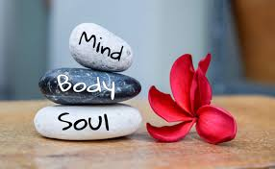

Le soin Annales Akashiques vous permettra de résoudre les blocages de vie et vous libérer des vibrations négatives de votre "karma", empreinte énergétique qui s'est construite au fil des expériences que votre âme a vécues. Une lecture Annales Akashiques est une lecture de votre mémoire d'âme afin de comprendre vos différentes incarnations et schémas de vie passés.
C'est votre empreinte énergétique qui s'est inscrite au sein de l'univers. Cette consultation vous permettra d'apprendre les raisons de ce qui vous arrivent dans cette vie, vous donnera les clés pour "reprendre les choses en main" et continuer d'évoluer avec des vibrations positives.

Séance d’Access Bars
Un léger toucher sur 32 points de la tête qui permettent de libérer des pensées et croyances limitantes. L’activation des « Barres » va permettre la libération des mémoires, pensées, émotions, croyances, jugements… accumulés, cela va agir comme un véritable nettoyage de printemps, libérant ainsi de l’espace, laissant de la place à un nombre infini de possibilités, à l’intuition et ayant des répercussions positives sur notre bien-être psycho-émotionnel et/ou physique.
Après une séance de bars, on peut observer: réduction du stress, plus d'aisance et de joie, meilleur sommeil.

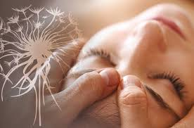

Séance MTVSS : Molecular Terminal Valence Sloughing System (Système de Mue Terminale de la Valence Moléculaire)
MTVSS est l'un des outils de choix pour renforcer l'énergie du système immunitaire et soulager les articulations, mais aussi pour défaire les façons par lesquelles nos corps ont été altérés à travers toutes les dimensions, réalités, espaces et temps.
MTVSS déverrouille les programmations inutiles, les solidifications, les réponses de désaccord, et toutes les façons par lesquelles le corps a été verrouillé. Les points de vue fixe s'en vont, surtout ceux liés au processus du vieillissement.

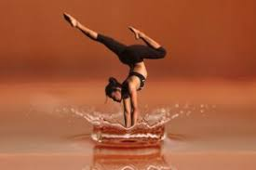

Séance de lifting facial énergétique d’Access est un processus exceptionnel qui renverse l’apparence du vieillissement du visage et crée des effets similaires dans tout le corps.
Le lifting facial d’Access™ est une technique créée par Gary Douglas, fondateur d’Access Consciousness®, et Dr. Dain Heer, son co-créateur. Plus besoin de souffrir pour rajeunir et avoir l’air plus jeune !
Cette technique est un processus d’apposition des mains où plus de 30 énergies s’exécutent simultanément dans tout le corps, créant ainsi un changement au niveau cellulaire.

